|  |  |  |  |  |  |
| --- | --- | --- | --- | --- | --- |
| Scenario | Webapp Functionaliteit | UiPath-Workflow | Wat gebeurt er precies? | Verwachte Reactie Healing Agent | Werkelijke Reactie Healing Agent |
| Dark Mode | Er is een functionaliteit toegevoegd die ervoor zorgt dat de webapplicatie een dark mode krijgt. | Alle workflows uit de vorige iteraties zullen opnieuw gedraaid worden om erachter te komen of Dark Mode invloed heeft op de workflows & de Healing Agent | De kleuren in de webapplicatie zijn veranderd. Interessant is dan om te onderzoeken of dat invloed zal hebben op de Healing Agent | De Healing Agent werk ondanks Dark Mode alsnog naar behoren |  |

In deze Test Case zal onderzocht worden of Dark Mode invloed heeft op de workflows uit iteratie 1 & 2. De code die de Dark Mode regelt is als volgt:  
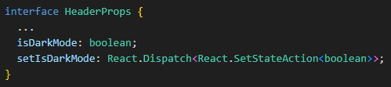

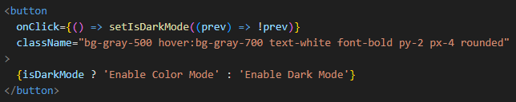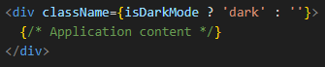

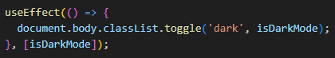

Daarna zijn alle tests met de Healing Agent opnieuw gedraaid, waar geen veranderingen in op te merken waren. Hieruit kunnen we concluderen dat Dark Mode geen invloed heeft op de workflows en de Healing Agent